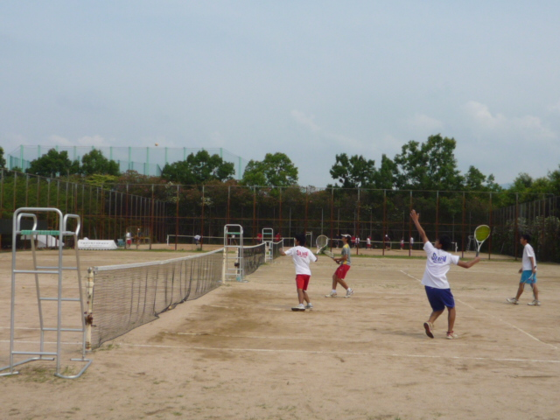
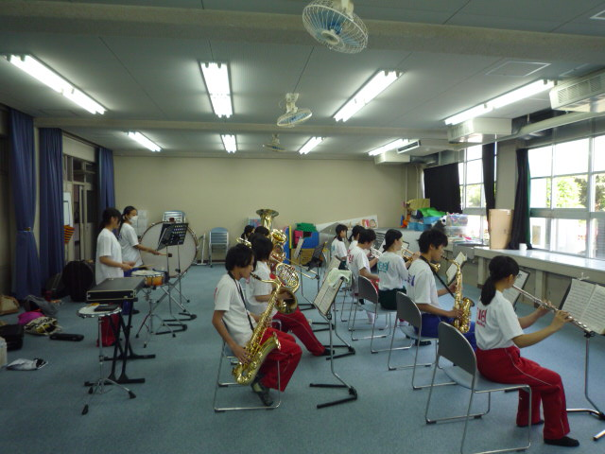
SEIBI HIGH SCHOOL
私たちといっしょに
部活動してみませんか

↔

部活動体験！

吹奏楽部
ソフトテニス

9/1(火)14:30～16:00
★★★★★★ 青春の1ページを増やそう！ 部活動 ★★★★★★
１．サッカー部
２．柔道部
３．卓球部
４．硬式テニス部
５．ソフトテニス部
６．男子バスケットボール部
７．女子バスケットボール部
８．バドミントン部
９．女子バレーボール部
１０．硬式野球部
１１．陸上競技部
１２．アニメーション部
１３．軽音楽部
１４．茶道部
１５．書道部
１６．吹奏楽部
１７．ダンス部
１８．中国文化『春暁』倶楽部
１９．図書部
２０．美術部
２１．放送部
２２．ＯＮＥ ＷＯＲＬＤ
２３．演劇部
２４．歌唱部


★個人で申し込む 右のＱＲコードを使ってケータイで⇒
申し込み方法
★または本校ＨＰにて www.osaka-c.ed.jp/seibi/
★FAX（用紙は本校ＨＰからダウンロードもしくは中学校で）
★郵便はがき（裏面に名前、ふりがな、性別、中学校名、
体験希望の部活動を第3希望まで番号と部活動名を記入してください。）
オープンスクールではいろいろな部活動を体験することができます。短時間ですが、私たちが普段していることを体験して、成美を知ってください。待ってます！
生徒会長メッセージ

普通科総合選択制 大阪府立成美高等学校 堺市南区城山台4-1-1 072-299-9001

